2016/6/13 √
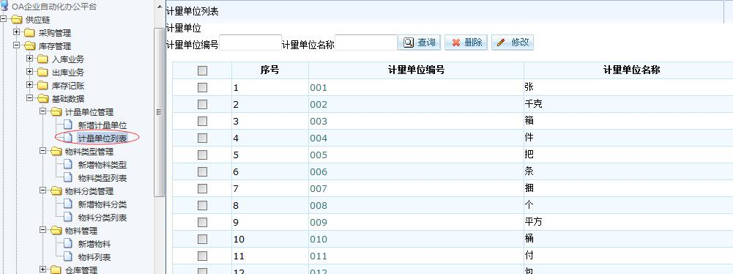
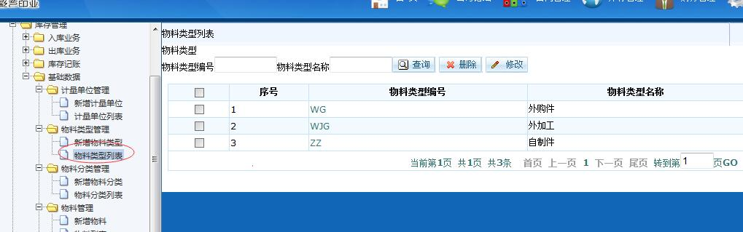
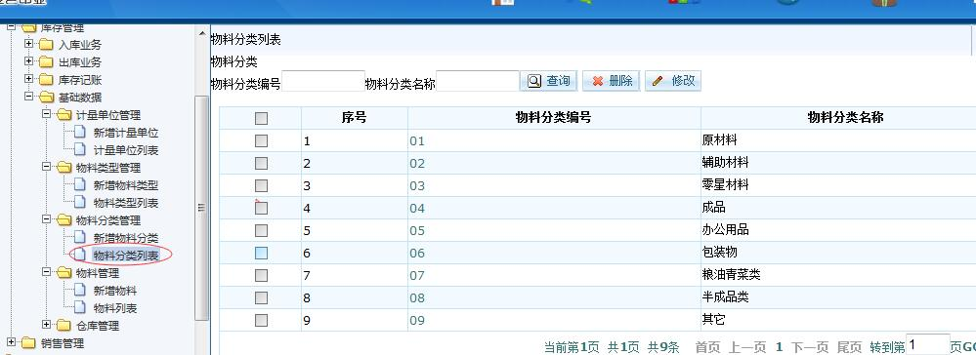
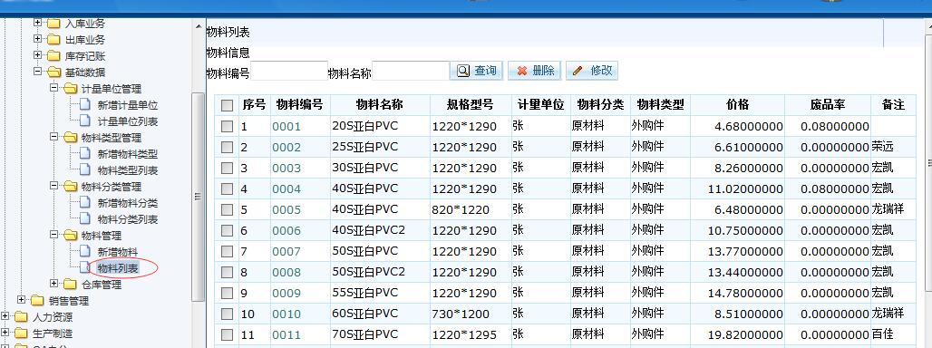

和用户管理一样
sc-王思源 2016/6/13 21:19:36
物料管理新增时要弹出的
sc-王思源 2016/6/13 21:19:59
其他都和用户管理一样
belong to you 2016/6/13 21:20:04
好，弹出也木有问题
belong to you 2016/6/13 21:20:17
物料管理修改的时候呢？也是弹出吗？
sc-王思源 2016/6/13 21:20:37
修改的时候也弹出
belong to you 2016/6/13 21:20:52
ok，没问题
sc-王思源 2016/6/13 21:20:52
数据库我一会上传上去
sc-王思源 2016/6/13 21:21:14
功能树保持原样就行

